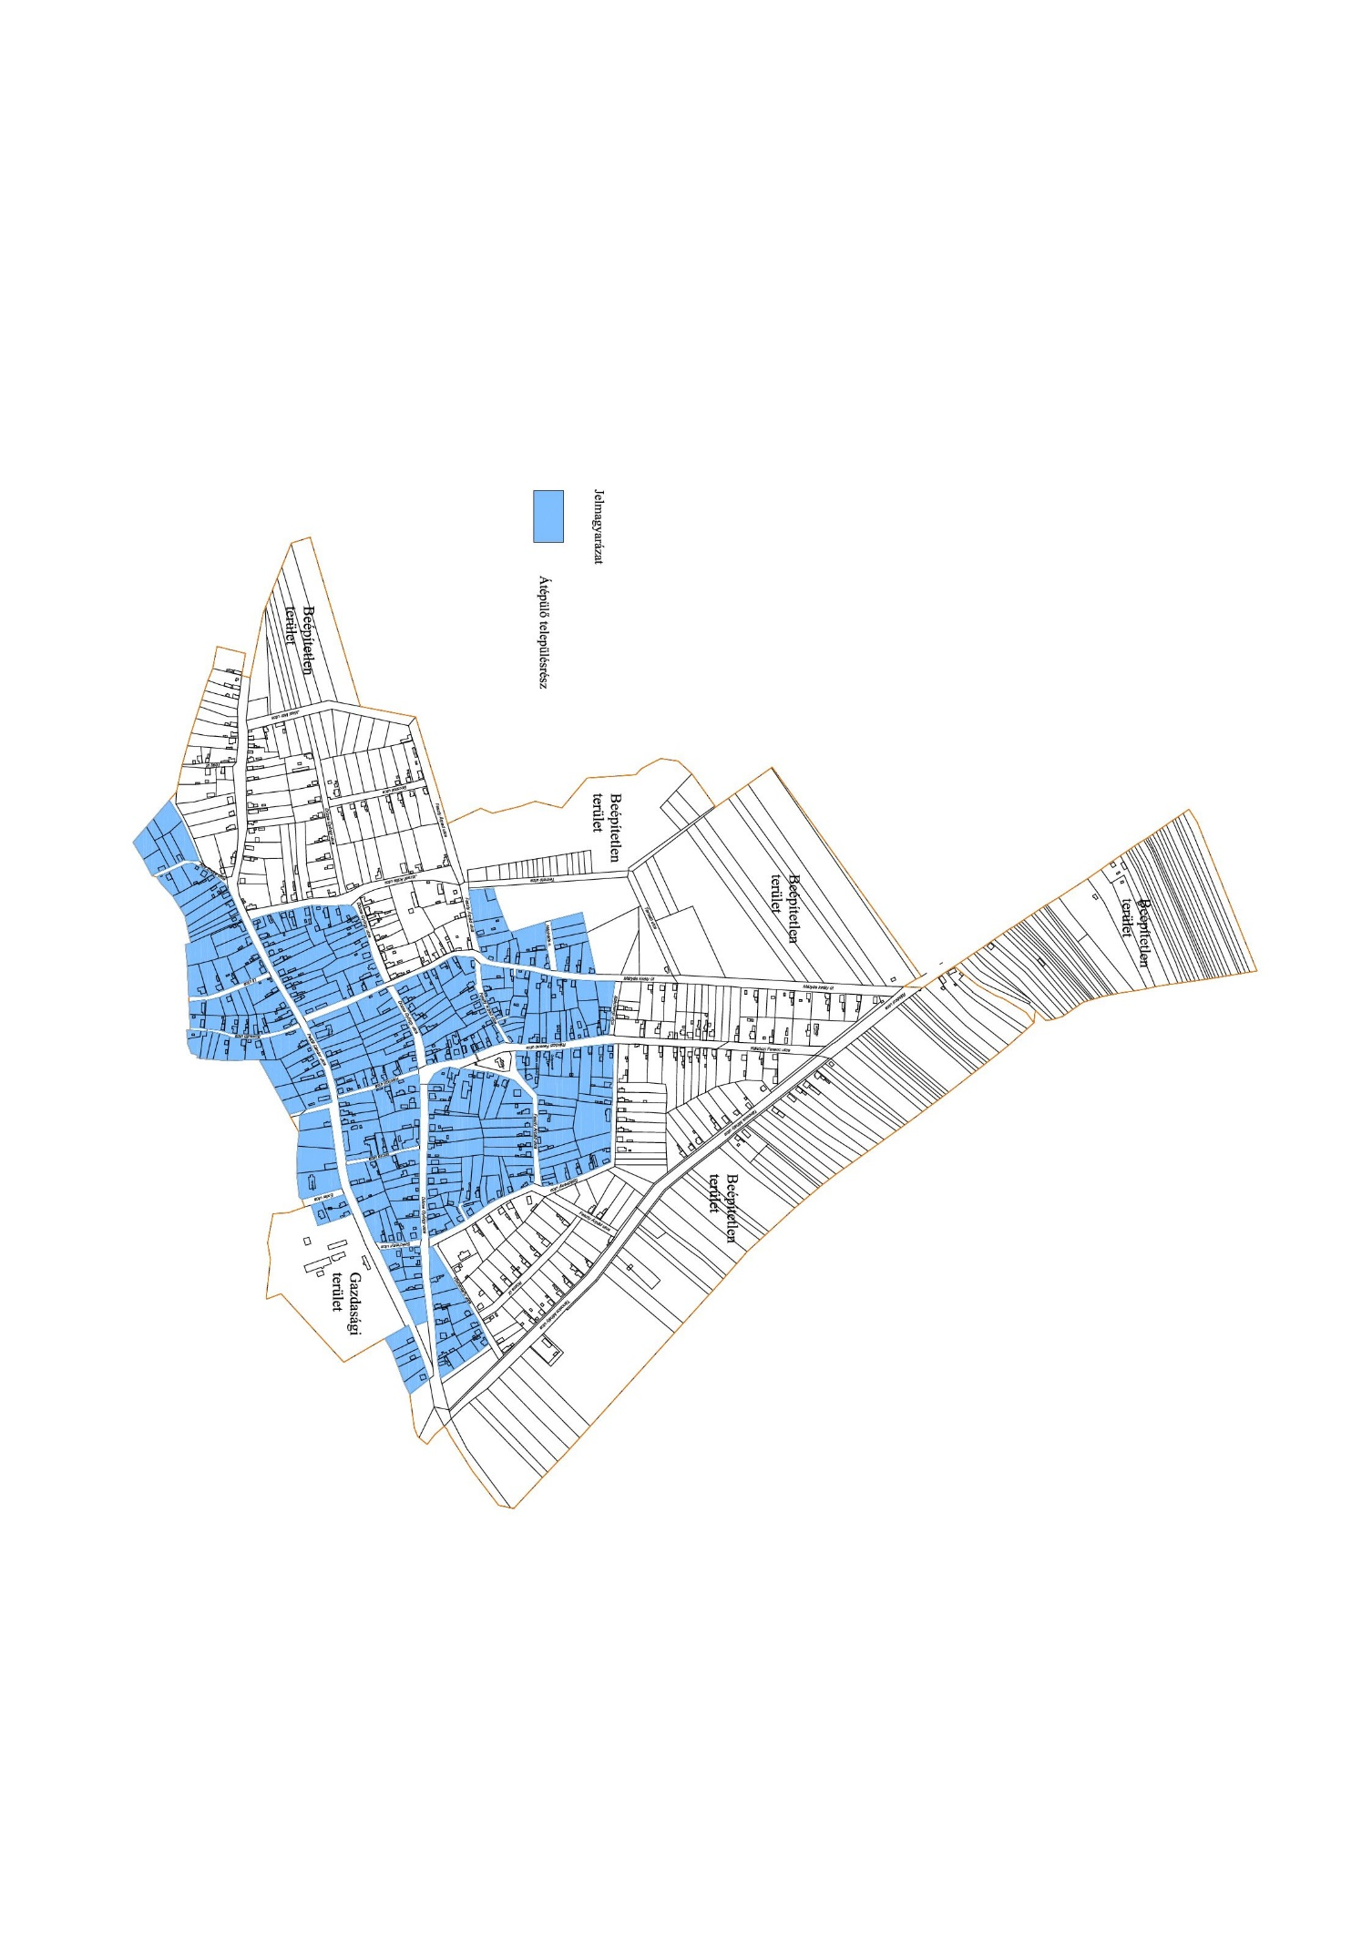
4. melléklet a 13/2017. (XII.22.) önkormányzati rendelethez
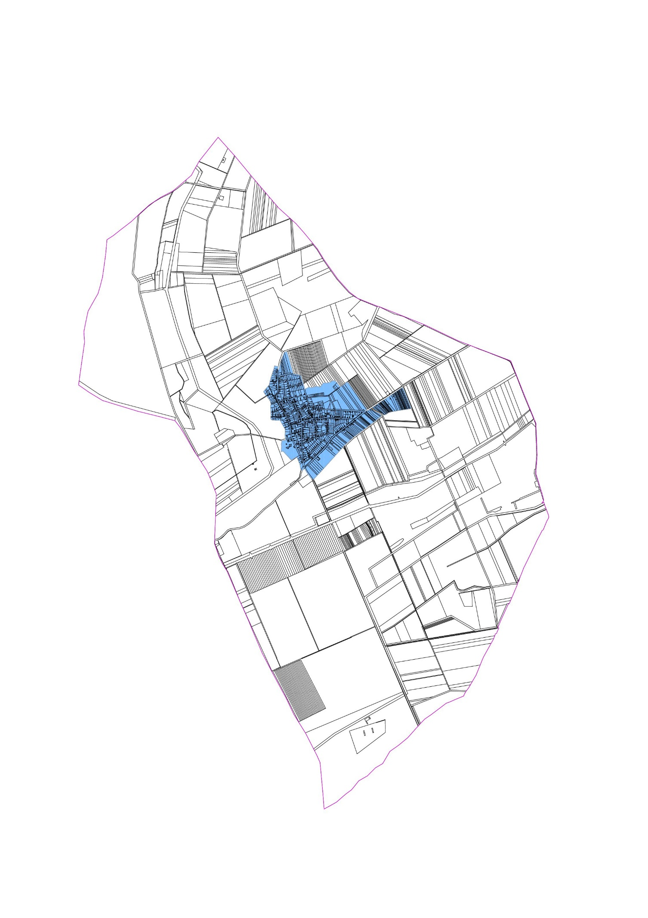
A Település közigazgatási területének egészét kiszolgáló – felszíni energiaellátási és elektronikus hírközlési –
sajátos építmények, műtárgyak elhelyezésére elsősorban alkalmas területek
Belterület

